龙岗区布吉街道建设工程
投 标 资 料（一）

投标工程名称：

投 标 单 位：

编 制 日 期：

第一部分 资质部分
章节 | 内 容 | 页 码
第1节 | 符合承接本工程的企业资质证书及  企业安全生产许可证 | 第**页
第2节 | 企业营业执照 | 第**页
第3节 | 拟派项目经理注册建造师执业资格证及安全生产考核证、职称等资质证书 | 第**页
第4节 | 企业近3年建设工程履约评价情况  说明：须按招标人提供的范本填写项目汇总表。 | 第**页
第5节 | 企业近3年内通报表扬情况证明材料 | 第**页
第6节 | 企业近3年内“红榜”情况证明材料 | 第**页
第7节 | 企业近3年内有无不良安全生产记录承诺书  说明：承诺内容自拟，并且提供龙岗区住房和建设局不良行为记录平台查询结果截图。 | 第**页
第8节 | 符合招标公告“其他要求”的承诺书 | 第**页

按上述章节排序，填写页码并将所有证明材料盖章后扫描(以PDF文件格式)提交。

第1节：
第2节：
第3节：
第4节：企业近3年建设工程履约评价情况
序号 | 项目名称 | 招标人  （建设单位） | 招标人（建设单位） |  | 备注
序号 | 项目名称 | 招标人  （建设单位） | 联系人 | 联系电话 | 备注
1
2
3
4
5
6
7
8
9
10
11
12
13
14
15
说明：
1.本表不可扩展，最多提供15项，满分20分。
2.提供本表所述项目履约评价证明，可直接截图住房和建设局网站公示的履约评价。
3.同一投标人的同一项建设工程如果多次提交履约评价证明的，则该项目履约评价得分以0分计。
第5节：

第6节：

第7节：

第8节: 承诺书

承诺书
我司已认真阅读本工程《简易招标公告》，符合该公告投标报名要求，我司承诺不存在该公告中“其他要求”任意情形之一，否则，如有隐瞒所有后果自负。
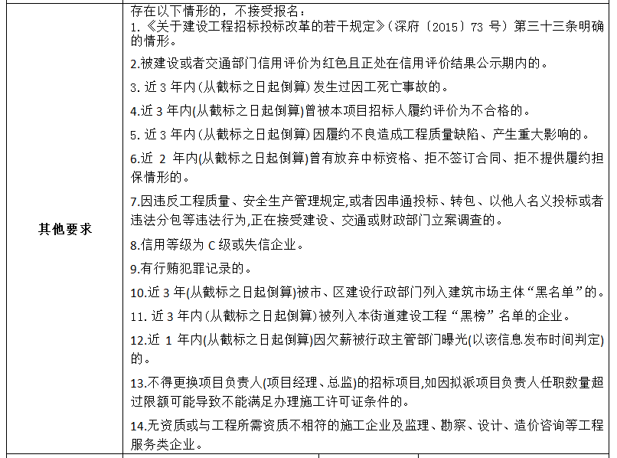

投标人法人（签名）：

投标人（单位盖章）：

